Правой лапой он сжимает скипетр. В его левой лапе – держава. Над головами орла короны. Крылья орла похожи на солнечные лучи, а сама птица – на солнце.
На груди орла помещен красный щит с изображением всадника. Это Святой Георгий Победоносный. Он на белом коне, за его плечами развевается синий плащ, в правой руке у него серебряное копье, которое помогало ему победить дракона. Ужасный черный змей – это символ зла. Он повержен героем. Верный конь воина топчет дракона копытами. Герб России символизирует красоту и справедливость, победу добра над злом.
Герб города Нижневартовска
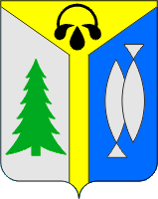
Герб города представляет собой щит, поделенный на три части. Вверху на золотом фоне помещены три черные капли – нефть, которая является главным богатством нашего края. На серебряном поле изображена ель,, как символ вечной жизни. На голубом фоне изображены две рыбы. С древних времен рыболовство было основным промыслом людей, проживающим по берегам Оби.
Флаг Нижневартовска
Флаг города Нижневартовска имеет три цвета желтый (золотой) – обозначает солнце, богатство нашего края, белый (серебряный) – обозначает чистоту, гармонию, синий – обозначает воду, небо.
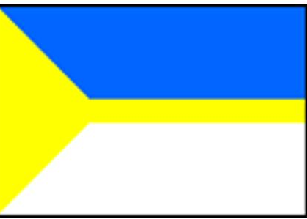

МБДОУ ДС №8 «Снеговичок»
Адрес:
г.Нижневартовск,
Проспект Победы, 11 – Б.
Тел.:67-05-09, 67-16-47,67-24-17.
Адрес электронной почты:
mbdoy 8@mail.ru
официальный сайт:
http//snegovichok.edusite.ru
Буклет подготовила воспитатель
Сонец Светлана Анатольевна

Муниципальное бюджетное дошкольное образовательное учреждение детский сад № 8 «Снеговичок»

«Символы России, города, округа»

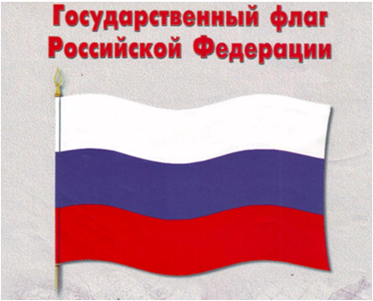

г. Нижневартовск

Сегодня на земном шаре насчитывается около двухсот стран. Все они имеют свои государственные символы: флаг, герб и гимн.
Что такое гимн и для чего он нужен?
Гимн – это песня, посвященная своей Родине, это символ государства, его должен знать и почитать, каждый гражданин России. Гимн звучит на международных встречах, перед началом важных мероприятий, в дни торжественных праздников, собраний, парадов, в случае победы спортсменов на международных соревнованиях. Каждое утро в нашей стране начинается с государственного гимна, который звучит по радио. К словам и музыке гимна предъявляются особые требования. Его исполнение сопровождается знаками наивысшего уважения – все встают, мужчины снимают головные уборы, а военные отдают честь.

Гимн
Музыка А. Александрова
Слова С. Михалкова
Россия — священная наша держава,
Россия — любимая наша страна.
Могучая воля, великая слава —
Твоё достоянье на все времена!
Славься, Отечество наше свободное,
Братских народов союз вековой,
Предками данная мудрость народная!
Славься, страна! Мы гордимся тобой!
От южных морей до полярного края
Раскинулись наши леса и поля.
Одна ты на свете! Одна ты такая —
Хранимая Богом родная земля!
Славься, Отечество наше свободное,
Братских народов союз вековой,
Предками данная мудрость народная!
Славься, страна! Мы гордимся тобой!
Широкий простор для мечты и для жизни
Грядущие нам открывают года.
Нам силу даёт наша верность Отчизне.
Так было, так есть и так будет всегда!
Славься, Отечество наше свободное,
Братских народов союз вековой,
Предками данная мудрость народная!
Славься, страна! Мы гордимся тобой!

Флаг
Флаг – это символ, показывающий принадлежность к определенной стране. Флаги существуют с давних времен. Их использовали во время военных сражений и торжественных встреч.
Днем рождения флага России можно считать 20 января 1705 года. В этот день русский царь Петр Первый издал указ, по которому все корабли России должны были выходить в плавание только под бело – сине – красным флагом.
Государственные цвета России выбраны не случайно.
Белым цветом обозначал народ свою веру, Отечество, мир, чистоту, правду, благородство, совершенство.
Синим на Руси было небо, вода, верность и мир.
Красный символизировал отвагу, защиту веры и людей, героизм, самопожертвование и огонь.
Герб России
